ПИШПЕК
Сведения для этой эпохи пока не найдены
42.88278, 74.60621

Фотография пока не добавлена
РУССКИЙ
Сведения для этой эпохи пока не найдены.

ФРУНЗЕ
Дом на улице Баетова
42.88278, 74.60621
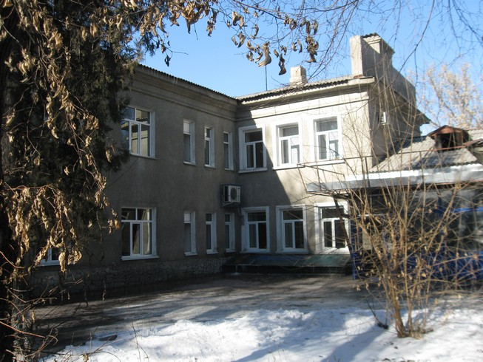
Дом на улице Баетова · Владимира Петрова
РУССКИЙ Дом на улице Баетова
, построенный в 1936 году. Фото Владимира Петрова.
Источник: https://bimap.su/description/frunze/13_Dom_na_Baetova.txt · BIMAP
Фотографии и материалы принадлежат их авторам; лицензия не указана

БИШКЕК
Сведения для этой эпохи пока не найдены
42.88278, 74.60621

Фотография пока не добавлена
РУССКИЙ
Сведения для этой эпохи пока не найдены.

